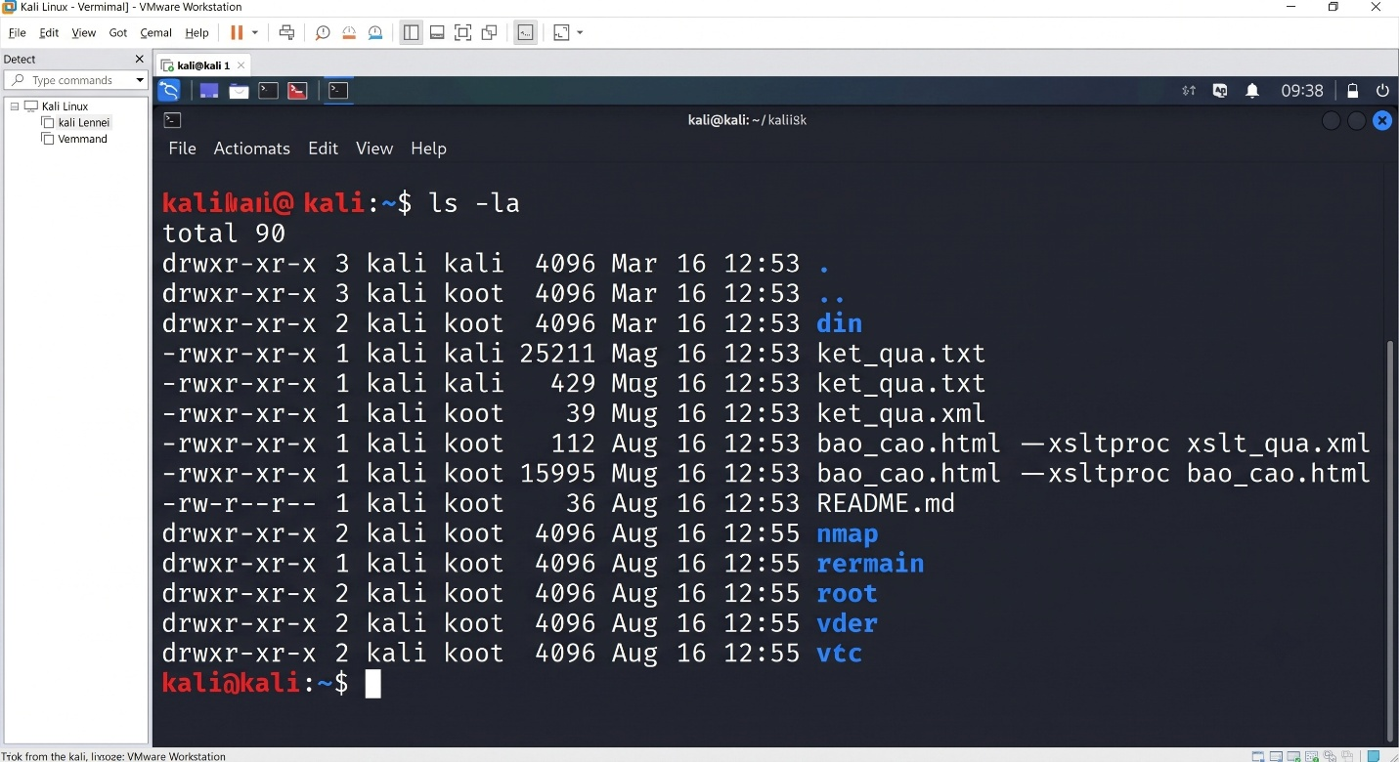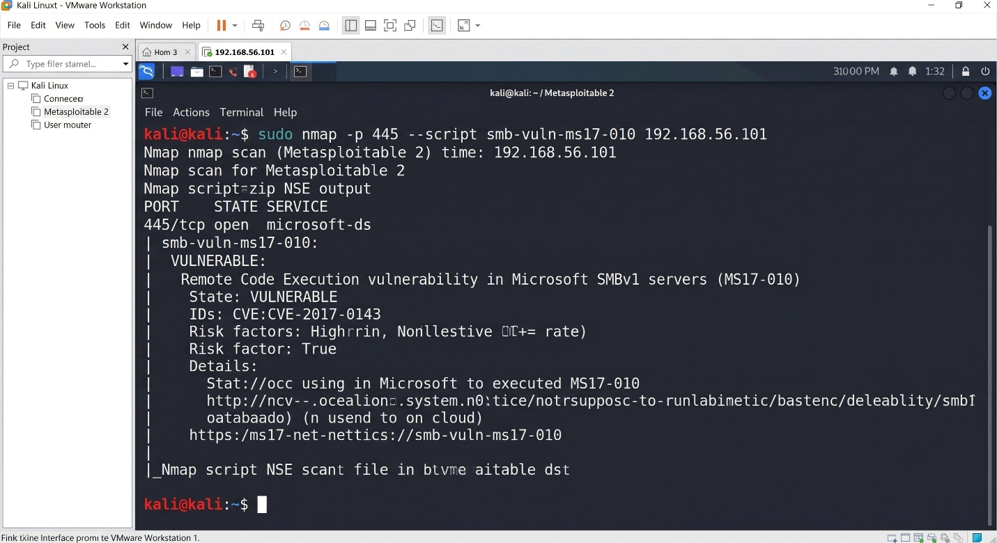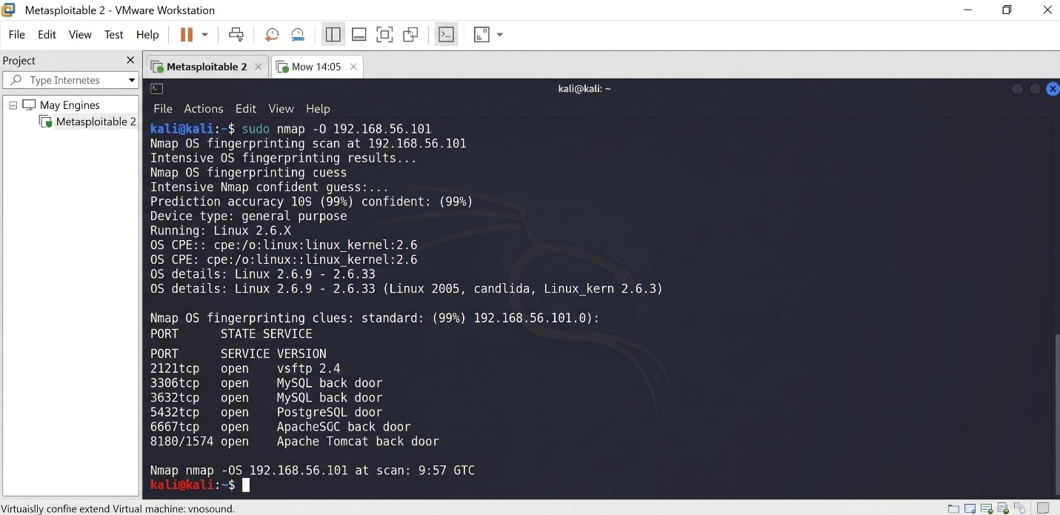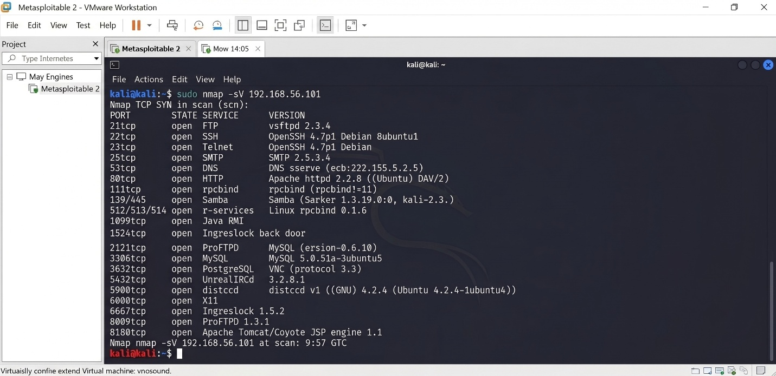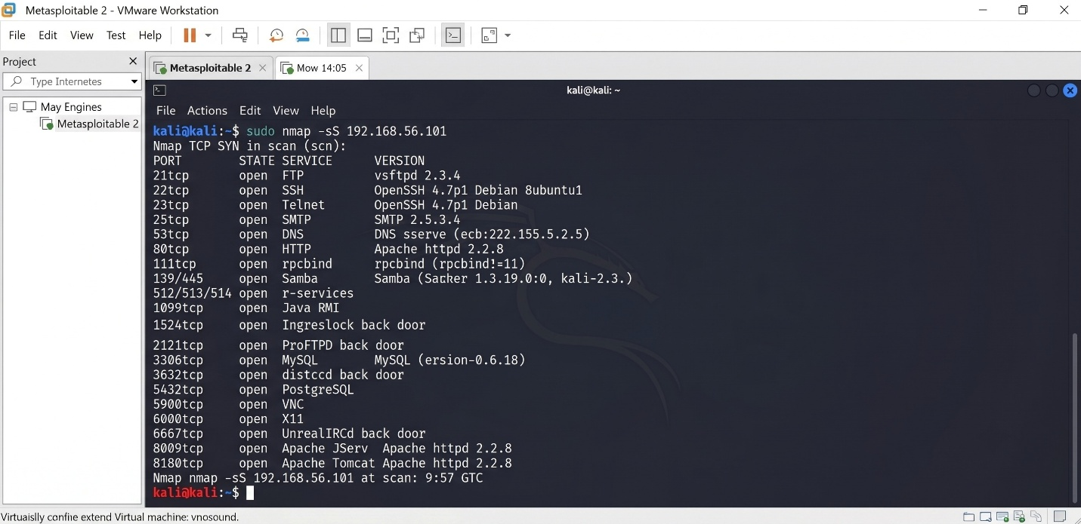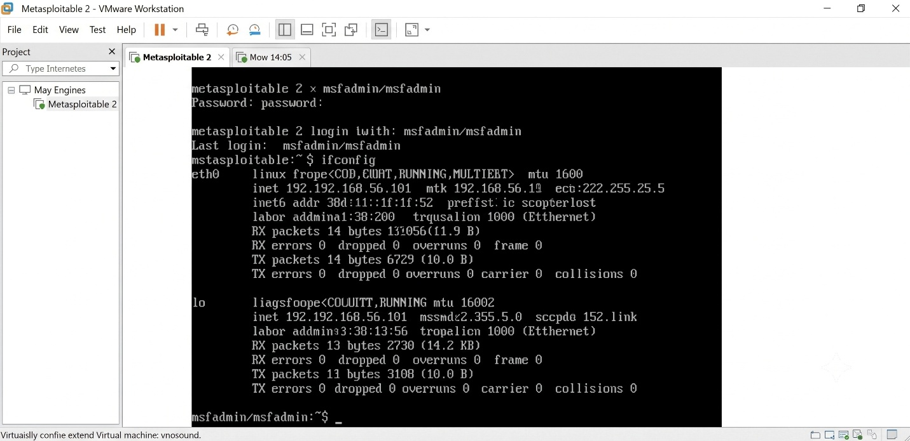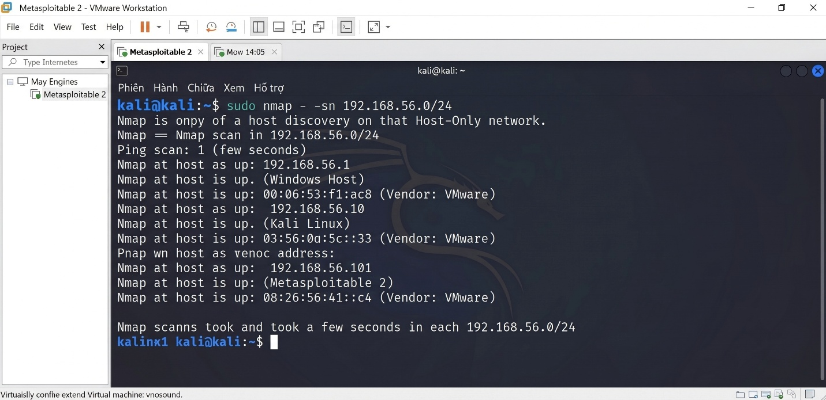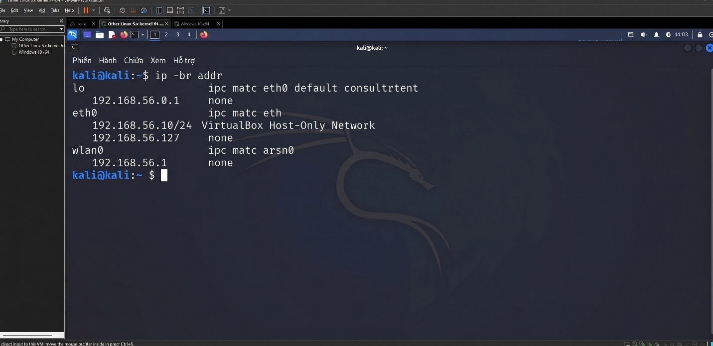

Câu 1: Sự khác nhau giữa open, closed và filtered là gì? Nêu một tình huống mỗi trạng thái.
Trong quá trình khảo sát bề mặt mạng bằng Nmap, ba trạng thái cổng cơ bản phản ánh các mức độ tiếp nhận và phản hồi gói tin khác nhau của hệ thống đích.
Thứ nhất, trạng thái open có nghĩa là trên cổng đó đang có một ứng dụng hoặc dịch vụ mạng chủ động lắng nghe và sẵn sàng tiếp nhận các kết nối mới. Khi máy quét gửi một gói tin yêu cầu thiết lập kết nối như SYN, máy đích sẽ trả về gói phản hồi SYN/ACK để chấp nhận bắt tay. Tình huống thực tế thường gặp là một máy chủ web đang chạy Apache lắng nghe trên cổng 80; khi chúng ta thực hiện quét cổng, dịch vụ này sẽ phản hồi chấp thuận kết nối.
Thứ hai, trạng thái closed xảy ra khi gói tin thăm dò đến được hệ thống mục tiêu nhưng không có bất kỳ ứng dụng hay tiến trình nào đang lắng nghe trên cổng đó. Mặc dù không có dịch vụ hoạt động, hệ điều hành của máy đích vẫn tuân thủ giao thức TCP/IP bằng cách phản hồi lại một gói tin có cờ RST (Reset) để thông báo từ chối kết nối. Tình huống cụ thể là khi máy chủ đang bật nhưng quản trị viên chưa khởi động dịch vụ web; lúc này việc quét vào cổng 80 sẽ nhận được cờ RST báo cổng đóng.
Thứ ba, trạng thái filtered xuất hiện khi Nmap không thể xác định được cổng đang mở hay đóng do gói tin thăm dò bị ngăn chặn trước khi tới đích, hoặc gói phản hồi bị chặn trên đường quay trở về máy quét. Sự can thiệp này thường do tường lửa, thiết bị định tuyến hoặc phần mềm kiểm soát gói tin gây ra. Tình huống điển hình là trên máy chủ Windows có bật Windows Defender Firewall và thiết lập rule chặn hoàn toàn cổng 445; khi Nmap gửi gói thăm dò tới cổng này, tường lửa sẽ âm thầm hủy gói tin hoặc trả về thông báo lỗi ICMP unreachable, khiến công cụ phân loại cổng vào nhóm filtered.
Câu 2: Tại sao -sS thường cần quyền cao hơn -sT? Hai kỹ thuật khác nhau ở cơ chế thiết lập kết nối như thế nào?
Sự khác biệt cốt lõi giữa hai kỹ thuật quét -sS (TCP SYN Scan) và -sT (TCP Connect Scan) nằm ở cơ chế thiết lập phiên kết nối ở tầng Transport và quyền can thiệp vào ngăn xếp mạng của hệ điều hành.
Về cơ chế kết nối, kỹ thuật -sT hoàn tất một chu trình bắt tay ba bước chuẩn của giao thức TCP, bao gồm việc gửi gói SYN, nhận lại gói SYN/ACK từ máy đích và cuối cùng gửi gói ACK xác nhận. Sau khi phiên kết nối đã được thiết lập trọn vẹn, Nmap mới chủ động gửi lệnh ngắt kết nối. Ngược lại, kỹ thuật -sS áp dụng cơ chế bắt tay nửa chừng (Half-open scan). Nmap chỉ gửi gói tin có gắn cờ SYN; ngay khi nhận được gói phản hồi SYN/ACK báo hiệu cổng đang mở, Nmap sẽ lập tức gửi ngược lại một gói tin chứa cờ RST để ngắt phiên ngay lập tức mà không bao giờ gửi gói ACK hoàn tất kết nối.
Về yêu cầu đặc quyền hệ thống, kỹ thuật -sT hoạt động bằng cách gọi trực tiếp hàm API socket tiêu chuẩn của hệ điều hành là connect(). Quá trình đóng gói, tính toán checksum và xử lý giao thức hoàn toàn do nhân hệ điều hành phụ trách ở không gian người dùng, nên tài khoản thông thường không cần quyền quản trị vẫn thực thi được. Trong khi đó, kỹ thuật -sS đòi hỏi Nmap phải tự tay tạo ra các gói tin thô (raw packets) và can thiệp trực tiếp vào card mạng để tùy biến các cờ TCP cũng như dừng chu trình bắt tay đột ngột. Thao tác can thiệp trực tiếp vào tầng mạng này vi phạm cơ chế bảo vệ phân quyền thông thường của hệ điều hành, do đó bắt buộc người thực thi phải có quyền quản trị cao nhất (root trên Linux hoặc Administrator trên Windows).
Câu 3: Vì sao FIN/Xmas/NULL có thể cho kết quả khó diễn giải trên một số hệ điều hành hoặc firewall?
Các kỹ thuật quét nâng cao như FIN scan, Xmas scan và NULL scan được thiết kế dựa trên một kẽ hở logic trong tài liệu tiêu chuẩn RFC 793 của giao thức TCP. Theo quy chuẩn này, nếu một gói tin không chứa các cờ SYN, RST hoặc ACK được gửi đến một cổng đang đóng, hệ thống đích bắt buộc phải phản hồi một gói RST; ngược lại, nếu cổng đó đang mở, hệ thống sẽ bỏ qua và hoàn toàn im lặng.
Tuy nhiên, kết quả thực tế trên môi trường mạng rất khó phân tích chính xác do hai nguyên nhân chính. Nguyên nhân thứ nhất xuất phát từ sự không đồng nhất trong cách hiện thực hóa ngăn xếp TCP/IP của các hệ điều hành thương mại. Nhiều hệ thống như Microsoft Windows, các thiết bị mạng Cisco hay hệ điều hành BSD không tuân thủ hoàn toàn quy định này của RFC 793; thay vào đó, chúng luôn phản hồi cờ RST cho mọi gói tin có cờ bất thường, bất kể cổng đích đang mở hay đang đóng. Điều này làm cho Nmap nhận diện nhầm toàn bộ các cổng trên máy Windows đều là closed.
Nguyên nhân thứ hai đến từ sự can thiệp của tường lửa. Khi tường lửa lọc và âm thầm hủy (DROP) các gói tin quét bất thường này, máy quét cũng sẽ không nhận lại được bất kỳ phản hồi nào. Sự im lặng do tường lửa chặn gói hoàn toàn trùng khớp với biểu hiện im lặng của một cổng mở theo chuẩn RFC 793. Vì Nmap không thể phân biệt được đích đến thực sự mở hay do thiết bị bảo mật chặn gói dọc đường, công cụ bắt buộc phải trả về trạng thái kết hợp là open|filtered, gây khó khăn cho việc đưa ra kết luận bảo mật chính xác.
Câu 4: ACK scan trả lời câu hỏi gì khác với SYN scan?
Kỹ thuật ACK scan (-sA) phục vụ mục đích hoàn toàn khác biệt so với kỹ thuật SYN scan (-sS). Trong khi SYN scan được dùng để trả lời câu hỏi trực diện rằng các dịch vụ nào đang mở hoặc đóng trên máy đích, thì ACK scan lại trả lời câu hỏi về cấu trúc hạ tầng phòng thủ: các cổng mạng có bị kiểm soát bởi tường lửa hay không, và chính sách lọc gói tin đang được áp dụng là gì.
Khi thực hiện ACK scan, Nmap gửi đi một gói tin chỉ bật duy nhất cờ ACK. Nếu mục tiêu không có tường lửa hoặc tường lửa cho phép gói tin đi qua (không có trạng thái theo dõi kết nối), máy đích sẽ xem đây là một gói tin lạc của một phiên kết nối không tồn tại và lập tức phản hồi lại cờ RST. Khi nhận được RST, Nmap sẽ đánh dấu cổng đó là unfiltered, khẳng định rằng gói tin ACK có thể tiếp cận được hệ thống đích mà không bị ngăn chặn. Ngược lại, nếu gói tin bị tường lửa chặn hoặc chỉ nhận về thông báo lỗi ICMP, Nmap sẽ đánh dấu là filtered. Do đó, ACK scan không dùng để khẳng định một cổng có đang mở dịch vụ hay không, mà là công cụ đắc lực giúp người làm an toàn thông tin thăm dò xem các luật tường lửa (Firewall Rules) đang hoạt động theo dạng lọc trạng thái (Stateful) hay không trạng thái (Stateless).
Câu 5: Tại sao UDP scan thường chậm và dễ xuất hiện open|filtered?
Kỹ thuật quét UDP scan (-sU) luôn tốn nhiều thời gian và thường xuyên đưa ra kết quả không rõ ràng do đặc thù kiến trúc của giao thức UDP và cơ chế phản ứng bảo vệ của hệ điều hành đích.
Lý do thứ nhất khiến quá trình quét bị kéo dài là cơ chế giới hạn tần suất gói tin lỗi (Rate Limiting) của hệ điều hành. Do UDP là giao thức không hướng kết nối, việc xác định cổng đóng phụ thuộc vào việc hệ thống đích gửi về gói tin ICMP Port Unreachable (Type 3, Code 3). Tuy nhiên, để ngăn chặn tình trạng cạn kiệt tài nguyên mạng và phòng chống tấn công từ chối dịch vụ, hầu hết các nhân hệ điều hành như Linux giới hạn tốc độ phản hồi lỗi này rất nghiêm ngặt, thường chỉ cho phép gửi tối đa một gói tin ICMP trong mỗi giây. Khi quét một dải cổng lớn, Nmap bắt buộc phải tự động giảm tốc độ gửi gói tin xuống mức tương ứng để tránh tình trạng mất gói, dẫn đến thời gian hoàn thành tác vụ có thể kéo dài hàng chục phút đến nhiều giờ.
Lý do thứ hai khiến Nmap thường xuyên báo trạng thái open|filtered bắt nguồn từ cách xử lý gói tin của cổng mở. Đa số các cổng UDP khi đang mở dịch vụ sẽ không gửi lại bất kỳ phản hồi nào nếu gói tin gửi đến không chứa đúng định dạng dữ liệu (payload) mà dịch vụ đó mong đợi. Mặt khác, nếu trên đường truyền có thiết bị tường lửa chặn và hủy các gói tin UDP này, máy quét cũng không nhận được tín hiệu trả về. Khi gặp hiện tượng im lặng hoàn toàn, Nmap không đủ căn cứ để kết luận máy đích đang mở cổng hay tường lửa đang chặn gói, do đó đành phải gom chung kết quả thành trạng thái lưỡng lự open|filtered.
Câu 6: -sV đóng vai trò gì trong quản lý lỗ hổng? Tại sao chỉ biết port 80 là chưa đủ?
Kỹ thuật dò tìm phiên bản dịch vụ (-sV) giữ vị trí then chốt trong chu trình đánh giá an toàn và quản lý lỗ hổng của mọi hệ thống thông tin. Sau khi phát hiện cổng mạng đang mở, tùy chọn -sV sẽ gửi hàng loạt các đầu dò đặc thù và phân tích sâu các phản hồi trả về (banner grabbing) để trích xuất chính xác tên phần mềm, nhà phát triển và số hiệu phiên bản đang vận hành trên máy chủ.
Việc người quản trị hay kiểm thử viên chỉ dừng lại ở việc biết cổng 80 đang mở là hoàn toàn không đủ cho công tác bảo mật. Cổng 80 chỉ là một định danh quy ước trên tầng mạng để phục vụ giao thức HTTP, bản thân con số này không nói lên mức độ an toàn của hệ thống. Một máy chủ mở cổng 80 có thể đang chạy máy chủ web Apache phiên bản rất cũ như 2.2.8 vốn tồn tại nhiều lỗ hổng nghiêm trọng đã được công khai, nhưng cũng có thể đang chạy phiên bản mới nhất đã được vá lỗi hoàn chỉnh. Nếu không có thông tin chi tiết về phiên bản do -sV cung cấp, chuyên viên bảo mật không thể đối chiếu với các kho dữ liệu lỗ hổng bảo mật tiêu chuẩn quốc tế như CVE hay NVD để xác định mã khai thác tương ứng, từ đó không thể xếp hạng mức độ nguy cấp để lên phương án phòng thủ hay vá lỗi kịp thời.
Câu 7: OS fingerprinting có những giới hạn nào? Vì sao không nên coi kết quả -O là tuyệt đối?
Kỹ thuật nhận diện hệ điều hành (-O) của Nmap hoạt động dựa trên phương pháp phân tích dấu vết (fingerprinting) thông qua việc gửi các gói tin thăm dò TCP/UDP được thiết kế đặc biệt và so sánh phản ứng của mục tiêu với cơ sở dữ liệu mẫu nmap-os-db. Các tham số được phân tích bao gồm giá trị TTL ban đầu, kích thước TCP Window, thứ tự các cờ TCP và cách sinh số thứ tự gói tin (ISN).
Mặc dù có độ chính xác cao trong môi trường thử nghiệm, kỹ thuật này vẫn tồn tại những giới hạn kỹ thuật rõ rệt. Thứ nhất, thuật toán nhận diện của Nmap yêu cầu trên máy đích phải tìm thấy đồng thời ít nhất một cổng TCP đang mở và một cổng TCP đang đóng để so sánh phản ứng tương phản giữa hai trạng thái. Nếu máy chủ được cấu hình tường lửa chặn hết các cổng đóng hoặc không để lộ cổng nào, độ tin cậy của thuật toán sẽ giảm sút nghiêm trọng. Thứ hai, sự xuất hiện của các thiết bị mạng trung gian như NAT, thiết bị cân bằng tải, Web Application Firewall hay các giải pháp tường lửa có tính năng chuẩn hóa giao thức (TCP Normalization) sẽ làm thay đổi hoặc làm sai lệch các thông số gói tin ban đầu từ máy đích gửi về. Ngoài ra, quản trị viên hoàn toàn có thể can thiệp vào tham số nhân hệ điều hành để giả lập dấu vết của hệ thống khác. Vì vậy, kết quả đoán hệ điều hành của Nmap chỉ mang tính chất thống kê và suy luận dựa trên xác suất tương đồng, không được xem là thông tin định danh mang tính tuyệt đối trong các cuộc đánh giá an ninh mạng chuyên nghiệp.
Câu 8: NSE script báo timeout có đồng nghĩa “không có lỗ hổng” không? Giải thích.
Khi chạy một tập lệnh NSE kiểm tra an toàn hệ thống (chẳng hạn như script kiểm tra lỗ hổng smb-vuln-ms17-010) và nhận được thông báo timeout, người đánh giá tuyệt đối không được phép kết luận rằng hệ thống đó an toàn hoặc đã được vá lỗi.
Bản chất của thông báo timeout chỉ phản ánh tình trạng kỹ thuật là Nmap đã phát đi các gói tin thăm dò chứa mã kiểm tra nhưng không nhận được bất kỳ phản hồi nào từ phía máy đích trong khoảng thời gian quy định. Hiện tượng này có thể xảy ra do rất nhiều yếu tố ngoại cảnh tác động. Có thể kết nối mạng nội bộ đang gặp sự cố nghẽn mạch, dịch vụ trên máy chủ đang bị treo hoặc quá tải tài nguyên dẫn đến việc không kịp xử lý yêu cầu. Nghiêm trọng hơn, có thể trên hệ thống đã triển khai hệ thống phát hiện và ngăn chặn xâm nhập (IDS/IPS) hoặc tường lửa ứng dụng; các thiết bị này khi phát hiện mẫu chuỗi khai thác bất thường trong gói tin của script sẽ tự động ngắt kết nối hoặc âm thầm hủy gói tin thăm dò. Do đó, trạng thái timeout chỉ chứng minh rằng quá trình kiểm thử không thể hoàn tất chu trình trao đổi dữ liệu, chứ không hề chứng minh được việc máy đích đã áp dụng các bản vá lỗi bảo mật.
Câu 9: So sánh before/after hardening: thay đổi nào trong port state chứng minh biện pháp phòng thủ có hiệu lực?
Trong quy trình củng cố và tăng cường bảo mật hệ thống (hardening), việc so sánh kết quả quét cổng trước và sau khi triển khai biện pháp kỹ thuật là minh chứng khách quan nhất để chứng minh hiệu quả phòng thủ. Sự thành công của biện pháp bảo mật được phản ánh thông qua sự dịch chuyển trạng thái của các cổng dịch vụ theo hai hướng cụ thể.
Hướng thứ nhất là trạng thái cổng chuyển đổi từ open sang closed. Sự thay đổi này chứng minh rằng quản trị viên đã áp dụng thành công nguyên tắc tối thiểu hóa bề mặt tấn công bằng cách tắt bỏ các dịch vụ dư thừa, ngừng các daemon không cần thiết hoặc gỡ bỏ ứng dụng ra khỏi hệ điều hành. Khi không còn tiến trình nào chạy ngầm lắng nghe yêu cầu, cổng sẽ trả về cờ từ chối, triệt tiêu hoàn toàn khả năng tương tác của kẻ tấn công vào ứng dụng đó.
Hướng thứ hai là trạng thái cổng chuyển đổi từ open sang filtered. Đây là bằng chứng rõ ràng cho thấy chính sách tường lửa hoặc danh sách kiểm soát truy cập (ACL) đã phát huy tác dụng. Mặc dù dịch vụ bên trong máy chủ có thể vẫn đang chạy, nhưng thiết bị bảo vệ ở vòng ngoài đã can thiệp và ngăn chặn thành công các lưu lượng mạng trái phép từ vùng không tin cậy, không cho phép gói tin tiếp cận tới dịch vụ. Cả hai sự chuyển đổi này đều làm giảm diện tích tiếp xúc với các mối đe dọa bên ngoài, chứng minh hệ thống đã được gia cố an toàn hơn so với ban đầu.
Câu 10: Nêu ba cấu hình phòng thủ giúp giảm bề mặt tấn công mà không dựa vào “ẩn mình” trước Nmap.
Một chiến lược phòng thủ an toàn thông tin chuyên sâu phải dựa trên nền tảng vững chắc của việc thiết kế kiến trúc và quản trị hệ thống, thay vì phụ thuộc vào tư duy bảo mật thông qua việc che giấu (Security through Obscurity) như đổi cổng mặc định hay cố gắng né tránh công cụ quét. Ba biện pháp cấu hình phòng thủ hiệu quả hàng đầu bao gồm:
Thứ nhất là thực hiện chính sách tối thiểu hóa dịch vụ và chức năng (Service Minimization). Quản trị viên cần rà soát toàn bộ hệ thống để tắt tự động khởi động, dừng hẳn và gỡ bỏ hoàn toàn mọi gói phần mềm, dịch vụ mạng hay tính năng mặc định không phục vụ trực tiếp cho hoạt động nghiệp vụ của máy chủ. Việc kiên quyết đóng các cổng dịch vụ không dùng đến như Telnet, FTP hay NetBIOS sẽ trực tiếp loại bỏ hoàn toàn các nguy cơ bị tấn công vào các ứng dụng này mà không cần quan tâm kẻ tấn công dùng công cụ quét nào.
Thứ hai là thiết lập chính sách tường lửa theo nguyên tắc từ chối mặc định (Default Deny) kết hợp kiểm soát danh sách truy cập (ACL) nghiêm ngặt. Thay vì để mở toàn bộ và chỉ chặn một số cổng, hệ thống phòng thủ nên chặn toàn bộ lưu lượng vào và chỉ mở những cổng dịch vụ công khai bắt buộc. Đối với các cổng quản trị quan trọng và có rủi ro cao như SSH, Remote Desktop hay cổng giao tiếp cơ sở dữ liệu, quản trị viên phải cấu hình giới hạn chỉ cho phép các dải địa chỉ IP nội bộ xác định hoặc các dải mạng VPN quản trị được phép kết nối đến.
Thứ ba là duy trì quy trình quản lý và cập nhật bản vá bảo mật định kỳ (Patch Management). Toàn bộ hệ điều hành, các thư viện phụ thuộc và phần mềm dịch vụ chạy trên các cổng mở cần được thường xuyên nâng cấp lên các phiên bản ổn định mới nhất. Khi các lỗ hổng đã biết được khắc phục kịp thời ngay sau khi nhà phát triển phát hành bản vá, bề mặt tấn công của hệ thống sẽ được bảo vệ an toàn trước các công cụ dò quét và mã khai thác tự động của tội phạm mạng, ngay cả khi các cổng dịch vụ vẫn phải mở công khai trên mạng để phục vụ người dùng.

